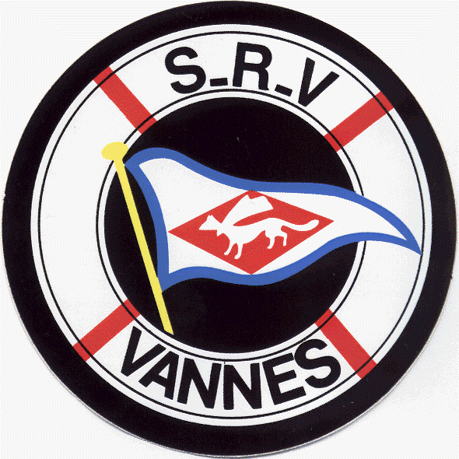Société des Régates de Vannes
allée des frères Cadoret
Fondée en 1843, reconnue d’utilité publique le 11 février 1886 56000 VANNES Conleau
Mob 06 80 63 77 05 Email srv.inscription@gmail.com

Club FFV 56009 Club FFH 2388

Bulletin d’ engagement
Grand Huit
07 Septembre 2024
Date réception.................................

SERIE : PAV Wing Cata Dériveurs Guépards Osiris Multi 2000 Tradi

Type exact du bateau ou de la Planche:............................................................. No de Voile (indispensable)........................
Eventuellement, Nom du bateau :………………………………………… Rating si connu…………………….

Skipper :
Nom. et Prénom..................................................................................................................................

No Licence…................ N° de Tel sur l’épreuve……………. Email………………………………

Equipiers
Nom. et Prénom................................................................................................ No Licence..................................
Nom. et Prénom................................................................................................ No Licence..................................
Nom. et Prénom................................................................................................ No Licence..................................

Pour tous les concurrents:
Je certifie que mon bateau est conforme aux règles de ma classe, qu’il n’a pas subi de modifications et qu’il contient les équipements de sécurité réglementaires.
Je m’engage à courir dans le respect des règles et à prendre les départs sous ma propre responsabilité

date, mention “Lu et approuvé”
Nom et Signature du skippeur

Le présent bulletin d’inscription doit être retourné à la SR Vannes par mail srv.inscription@gmail.com accompagné d’un virement avec votre N) de voile en ref ,avant le 06 septembre , réglant les droits d’inscription.
IBAN : FR76 1380 7000 2830 0217 5509 583 BIC : CCBPFRPPNAN

Montant des droits d’inscription :
Classe Osiris (inclus Quillard de Sport), Multi 2000 par Bateau : 40€.
Dériveurs Monocoques et Multicoques, Guépards et Tradi par Bateau : 40€
Dériveurs solitaires, planches et Wing Foil par support : 30€
Remise de 10€ pour toute inscription reçue avant le 31 aout 2024
Remise de 10% pour licenciés ou adhérents SRVannes

Participation à la soirée Barbecue du 06 Sept offerte (hors boissons) au club house de vannes à partir de 19h00
Concurrents : Nombre coût 0€ soit 0€
Accompagnants : Nombre coût 10€/pers soit € (à ajouter aux droits d’inscription)

Participation au diner des équipages le 07 Septembre après la remise des prix : 20€ x = €

